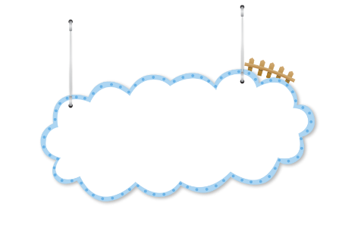





**我的简历**

**姓名:XXX**

**学校:XX市第XXX小学**

**联系电话:13800000000**



**目 录**

**资料一 个人简历**

**资料二 奖状证书**

**资料三 兴趣特长**

**资料四 社会实践**

**资料五 自荐信**

**资料六 班主任推荐**



**个人简介**



父亲 王先生 上海市浦东新区人民政府 131 0000 0000

母亲 应女士 上海市浦东新区地球小学 136 1234 5678

**家庭情况**

姓名：XXX 性别：女 户籍：XX市XXX区

就读小学：XX市第XX中学

家庭住址：XX市XXX区东方路0000

**基本情况**

勤奋学习，能独立思考学习问题，勤学好问，成绩优秀

经常结合课堂外的拓展实践，汲取更多知识，不断开阔自己的视野

**学习情况**

20XX年09月 小超人作文中获小学组作文一等奖

20XX年12月 上海杯征文比赛三等奖

**主要获奖**

**奖项和证书**

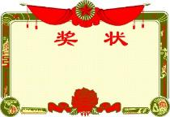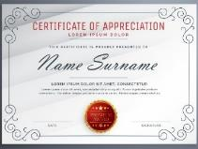

2015年06月 被上海市第十五小学评为“三好学生”

2016年09月 在第六届小超人作文“全国总决赛”中获小学组作文一等奖

2016年12月 上海杯“党在我心中”征文比赛三等奖

2017年03月 上海市“心中的太阳”诗歌创作比赛中荣获一等奖

2015年06月 被上海市第十五小学评为“三好学生”

2016年09月 在第六届小超人作文“全国总决赛”中获小学组作文一等奖

2016年12月 上海杯“党在我心中”征文比赛三等奖



**奖项和证书**

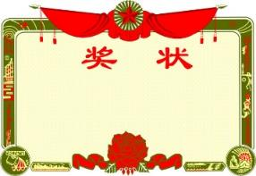



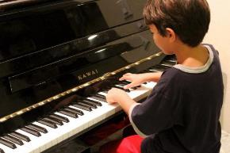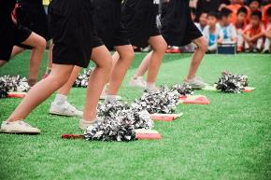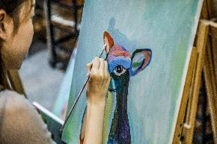

吉他/舞蹈/古筝/篮球/钢琴/小提琴

**兴趣爱好**



**社会实践**



**自荐信**



尊敬的上海市第XXX中学领导：

您好！

当您看到这封信时，我由衷地感谢您能抽出宝贵的时间来阅读。即将升入初中的我怀着对火星中学的向往写下这封信，以表达我的热情和诚实。我对贵校倡导的“求实、奋进、博学、谦逊”的校训以及优异的办学成绩敬仰不已，这里是我梦寐以求的学习胜地！

除了夯实课堂上的基础知识，还经常结合课堂外的拓展实践，开阔自己的视野。我不断充实自己，全面发展，赢得了老师和同学的信任和赞誉。

我学习刻苦，成绩优异。其中，六年级上学期全校第一次统考考试总分全班排名第三，全年级排名第十，得到学校领导、老师、同学的一致赞誉。除了掌握丰富的学科知识以外.作为一名即将小学毕业的小学生，我的未来，还有很久的路要走。汗水，并不断坚持。我会记住父母的话，坚持不懈地完善自己，挑战自己，

此致

敬礼



**推荐信**



尊敬的上海市第XXX中学领导：

您好！作为王美美的语文老师、班主任，我很高兴将这个小姑娘推荐给贵校。同时感谢您在百忙之中阅读这篇推荐信。甄美丽同学是一名活泼开朗、积极上进的孩子，现任班级的数学课代表。这个学生品学兼优，兴趣爱好广泛，发展全面，助人为乐，深受老师和同学的喜爱是班级乃至全校学生学习的好榜样。下面向您简要介绍一下甄美丽同学： 一、学习刻苦，成绩优异 小学六年来，真善美同学能保持勤奋踏实的学习态度，学习态度严肃认真，学习目的明确。课堂上专心听讲、积极发言，时刻跟着老师的思维学习。做作业时，面对难题往往能多角度思考 二、品学兼优，乐于助人

品行端正，心胸开阔，待人真诚。能模范遵守“小学生日常行为规范”和学校有关规章制度，积极参加各项社会实践和公益活动。更重要的是，该同学有一颗纯洁善良的心，经常热情帮助他人，有的同学在学习上有困难，

此致

敬礼!





**感谢您的审阅**

**您辛苦了！**